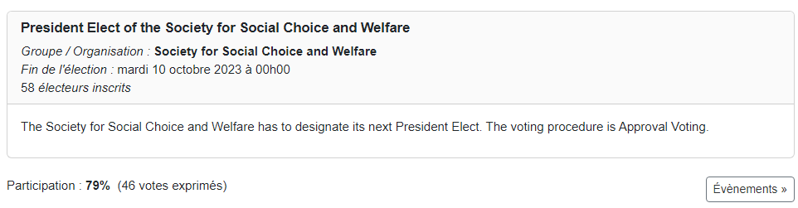

**Do you approve the nomination of Bettina Klaus, Université de Lausane, as the next President Elect of the Society ?**

Le **« oui »** (95%) l'emporte sur le « non » (5%).

*Nombres de voix :*  
Oui : 42  
Non : 2  
Ne se prononce pas : 2